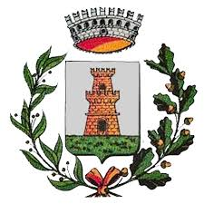
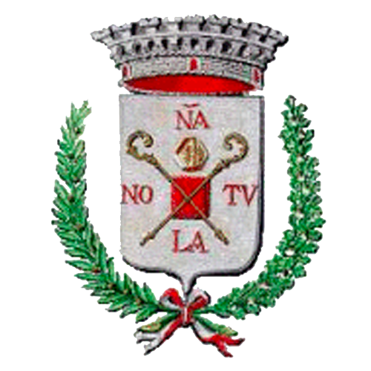
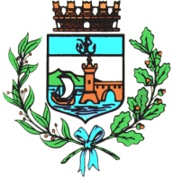
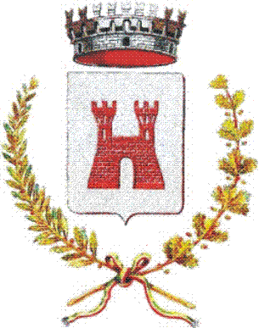
Comune di Bastiglia | Comune di Bomporto | Comune di Nonantola | Comune di Ravarino

Bomporto, 28 novembre 2024
Comunicato stampa 46/2024

La Polizia Locale dell’Unione dei Comuni del Sorbara restituisce ai legittimi proprietari un’auto rubata a Soliera e capi di vestiario di lusso rubati a Crevalcore

Nelle scorse settimane gli Agenti della Polizia Locale dell’Unione dei Comuni del Sorbara, nel corso di un servizio perlustrativo del territorio, hanno attenzionato un veicolo che alcuni cittadini avevano segnalato come abbandonato in una via del Comune di Ravarino.

Nel corso del controllo emergeva che il veicolo era stato rubato da un’azienda di Soliera alla fine del mese di Ottobre e pertanto chiamavano il legittimo proprietario per la restituzione.
Nel corso dell’ispezione interna al veicolo rinvenivano anche 4 giubbotti e 3 borse di pelle di un prestigioso marchio di abbigliamento da equitazione, ancora muniti di cartellino di vendita. Insospettiti sulla provenienza dei capi, chiedevano al proprietario del veicolo se anche quegli oggetti fossero di sua proprietà, ma questi negava. Gli Agenti procedevano, quindi, alla restituzione del veicolo e continuavano le indagini per rintracciare il proprietario dei capi di abbigliamento e degli accessori.
Mappavano, quindi, tutte le aziende e i punti vendita del prestigioso marchio nelle zone vicine al luogo del rinvenimento e iniziavano a contattare i referenti per sapere se avessero subito qualche furto, fino a quando rispondeva il proprietario della ditta, sita nel vicino territorio di Crevalcore, che comunicava loro di aver subito un ingente furto qualche settimana prima e di averlo denunciato.
Lo stesso si recava quindi presso gli uffici della Polizia Locale dell’Unione dei Comuni del Sorbara, dove riconosceva i 4 giubbotti e le 3 borse, quantificate in 3.400 euro circa, come parte della merce che gli era stata rubata e che pertanto gli veniva restituita.

